МУНИЦИПАЛЬНОЕ БЮДЖЕТНОЕ ОБЩЕОБРАЗОВАТЕЛЬНОЕ УЧРЕЖДЕНИЕ
«СРЕДНЯЯ ОБЩЕОБРАЗОВАТЕЛЬНАЯ ШКОЛА №43» г. Новосибирска

Творческий проект
«Резинкострел»

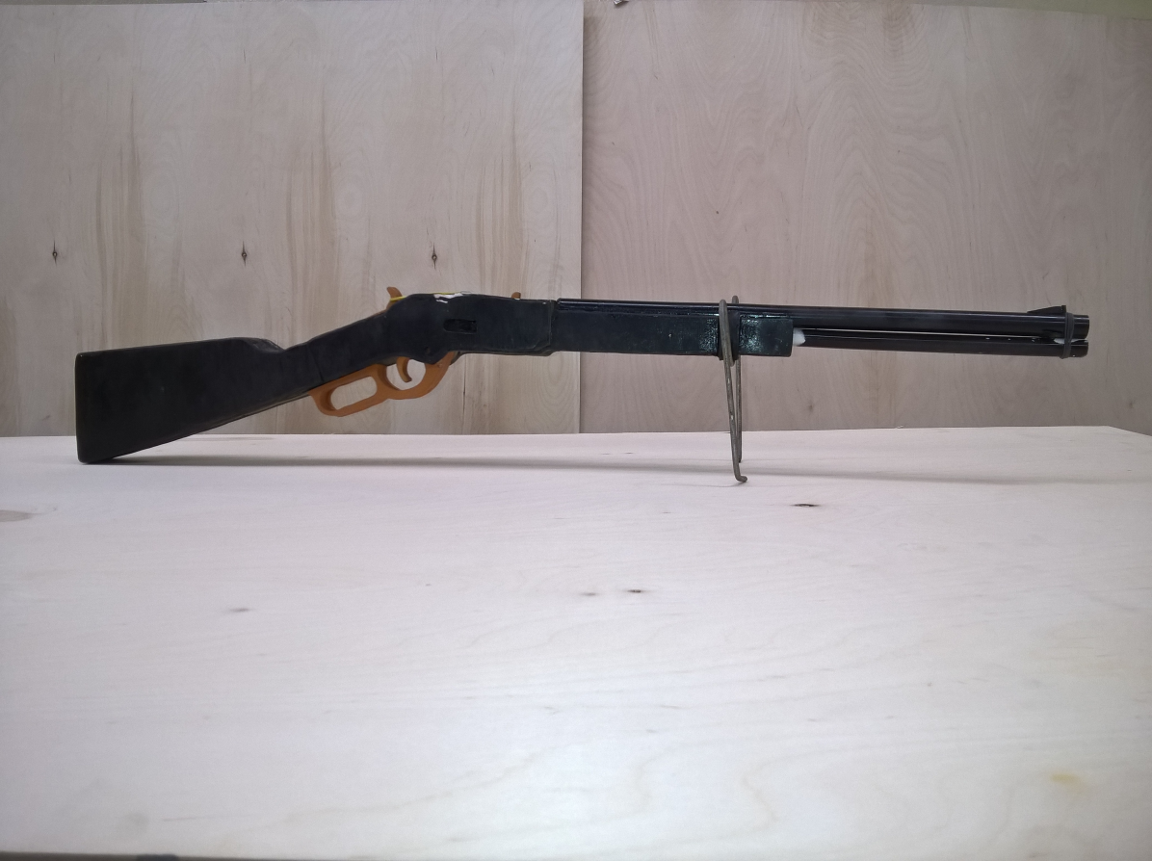

Руководитель: учитель технологии

Карпенко Василий Николаевич

г. Новосибирск
2018 г
ОГЛАВЛЕНИЕ
1. Введение:
Актуальность. Обоснование проблемы. Цель. Задачи..............................3

2. Теоретическая часть:
История создания изделий из дерева……………………………………..3

3.Конструкция вазы................…….............................................................4
3.1. Обзор существующих конструкций…………………..........................4
3.2. Обоснование выбора конструкции........................................................5
3.3. Обоснование выбора материалов..........................................................6
4. Технология изготовления резинкострела...........................................7
4.1. Выбор технологии изготовления..........................................................7
4.2. Инструменты и приспособления...........................................................8
5. Техника безопасности………………………………………………….8

6. Экономическая оценка проекта.........…..…….....................................9

7. Экологическая оценка проекта..................................…......................10

Заключение.......…............................................................................……....10
Список литературы...................................................................................12

Приложение 1. Конструкция резинкострела...........................................13
Приложение 2. Геометрический орнамент.............…............................14
Приложение 3. Технологическая карта...................….............................15
Приложение 4. Универсальный эскиз.................…...................................16
Приложение 5. Расчёт себестоимости.................…..............................17

- Введение
Трудно себе представить мальчишку, не мечтающего о собственном, хоть и деревянном оружии. Однако сегодня, во времена эмансипации, и сотрудники бухгалтерского отдела, и девушки с ресепшена не откажутся от надежной защиты в виде ружья, стреляющего резинками.
Ружье изготовлено из 100% натуральной древесины. Оно может похвастаться очень малым весом и максимально удобной для захвата рукой конструкцией. Ружье способно производить как одиночные выстрелы, так и одновременный выстрел сразу несколькими резинками. Зацепите резинки за специальное колесо и идите в атаку! Чем быстрее вы будете нажимать на спусковой курок, тем быстрее и дальше резинки будут вылетать из вашего ружья. Данная игрушка предназначена для возраста: от 9 до 150 лет.
На самом деле мальчишки очень любят такие поистине мужские поделки, как машинки, солдатики. А в процессе выпиливания и доведения до рабочего состояния деревянного ружья, маленький мастер под чутким руководством освоит все основные этапы выполнения поделок из дерева, увидит и научится управляться со сложными инструментами, применяемыми в деревообработке.
Проверка наличия в продаже оружия из древесины показала, что они не представлены в магазинах нашего города, а в нашем городе продаются только дорогие сувенирные и пластмассовые изделия.
Поэтому я поставил перед собой цель:
изготовить из фанеры недорогое ружьё для дальнейших игр со сверстниками..

При работе над проектом мной решались следующие задачи:
- разработать экономичную, технологичную, прочную и надежную конструкцию декоративно-прикладного изделия из древесины;
- разработать несложный технологический процесс изготовления ружья на основе изученных технологий обработки древесины с применением инструментов и приспособлений, имеющихся в школьной мастерской;
- изготовить изделие согласно разработанной технической документации за ограниченное время.

- Теоретическая часть:

История создания изделий из дерева.
Производство деревянных пистолетов и ружий, как вид детского творчества уже имеет немалую в смысле пройденных лет историю. Какой материал будет столь же доступен и в то же время столь же несложен в обработке, относительно металла или пластмассы? Мальчишки, которые всегда хотели и будут хотеть повторять за взрослыми, мастерили оружие для себя из фанеры, из школьных линеек, из досок, носили свои игрушки с собой для уличных игр в войнушку, берегли. Раньше деревянные и самодельные игрушки скорее ассоциировались с невысоким достатком семьи, которая не могла позволить себе покупать в магазине красивые пластмассовые игрушки.

Сегодня, когда огромное количество пластиковых пистолетов и ружий продаются в магазине, но ни один родитель не может быть абсолютно уверен в безопасности как материала (токсичен или нет, какие добавки присутствуют в пластмассе), так и в надежности самой конструкции (ломкость пластмассы, мелкие детали). А деревянные игрушки в наше время – экологичны, и, как все экологически чистое, модны и ценятся высоко. Особенно, сделанные своими руками.
В качестве материала для выпиливания используется фанера 4-6-8 миллиметров высокого качества. Выпиливание из дерева (первоначально из фанеры, затем из хорошо обработанной древесины) известно в нашей стране также с давних времён.

3. Конструкция ружья.
3.1. Обзор существующих конструкций
В литературе приводятся различные конструкции оружия из фанеры:
- простые выпиленные изделия, состоящие из нескольких деталей [1,2];
- сборные изделия, состоящие из нескольких частей [3];
- резные сувенирные, изготовленные из разных пород дерева [3].
Технологию изготовления своей творческой работы я постараюсь сейчас вам описать.
В качестве материала можно использовать дерево (фанера), ПВХ пластик, акрил или любой другой какой вы посчитаете подходящим и приемлемым для резки, толщиной от 4 мм и более. Наждачная бумага для шлифовки деталей, шурупы и клей соответствующий используемому материалу.. В качестве инструмента можно использовать ручной или электрический лобзик, ленточную пилу, а так же ЧПУ станок. Заготовки для сборки ружья в схематическом представлены в приложениях
Шаблоны необходимо заранее распечатать на принтере, они будут использоваться в качестве шаблона по контору которого вырезаются все части игрушечного оружия. Печатать можно как на обычной так и на самоклеящейся бумаге для принтера формата А4, последняя удобна тем, что её можно приклеить на любой листовой материал и осуществлять резку по линии без боязни, что произойдет смещение реза. Если же нет самоклейки и вы распечатали шаблон резки на простой бумаге, то вы можете приклеить его с помощью клея карандаша. При этом сильно не старайтесь вам её ещё отдирать.
3.2. Обоснование выбора конструкции
Проанализирую конструкцию деревянного ружья, исходя из его внешнего вида, соблюдения основных принципов конструирования: прочности, надежности, технологичности и экономичности .
К достоинствам конструкции можно отнести:
- безопасность при использовании;
- Во время игры исключено травмирование ребенка
- Канцелярские резинки стоят гораздо дешевле, чем пластмассовые пульки ;
- точно не залетят случайно в нос или в рот.
Плюс ко всему, можно всю семью подключить к домашнему тиру: проигравший моет посуду или выносит мусор.
К недостаткам конструкции отнесу:
- соединение деталей из фанеры клеем;
- дополнительные затраты материалов и времени на выпиливание деталей для ружья.
В своей конструкции (см. приложение 1) я постарался, сохранив отмеченные достоинства, устранить выявленные недостатки.
Моё изделие состоит всего лишь из нескольких деревянных деталей , а также 1 алюминиевой трубки диаметром 10мм, и канцелярских резинок.
Применение только древесного материала обеспечивает и хорошую прочность склеивания, и возможность в дальнейшем декоративной отделки изделия, например выжиганием, росписью, резьбой.
3.3. Обоснование выбора материалов
Выбор древесины
В качестве материала можно использовать дерево (фанера), ПВХ пластик, акрил или любой другой какой вы посчитаете подходящим и приемлемым для резки, толщиной от 4 мм и более.
Для изготовления ружья выбиралась достаточно мягкая, светлая трехслойная фанера, широко распространенная в средней полосе России.
Наиболее подходят для вырезания мелких элементов геометрической резьбы такие лиственные породы, как береза, осина, липа [1-4].
Осина отличается мягкостью, белизной и чистотой. Её однородная древесина позволяет делать порезки в любом направлении, не скалывается и не сминается под резцом, но, в сравнении с липой, более хрупка и труднее обрабатывается.
Береза - исконно русский резной материал белого цвета с легким красноватым и желтоватым оттенком, отличающийся средней твердостью, прочностью, однородностью и тонкостью строения. Древесина хорошо полируется, но режется значительно труднее, чем липа или осина.
Липа имеет мягкую, достаточно вязкую древесину белого цвета, однородного строения. Она одинаково легко режется вдоль и поперек волокон, легко поддается обработке.
Я начинающий резчик, поэтому для изготовления моего изделия, я выбрал трехслойную фанеру из берёзы.
Выбор клея
Резинкострел предназначен для использования внутри отапливаемых помещений, а также на улице в тёплую погоду, поэтому для его склеивания можно применить любой прозрачный, неводостойкий клей, обеспечивающий прочное соединение и незаметность швов, например, столярный (глютиновый) клей животного происхождения или синтетическую водную эмульсию (поливинилацетатную дисперсию) ПВА [5].
Я выбрал эмульсию ПВА, которая, по сравнению со столярным клеем, более удобна в пользовании, так как применяется для склеивания холодным способом и продается в готовом виде.
Выбор краски
Покрытие краской позволяет защитить поверхность изделия от проникновения влаги и гниения. Чтобы сохранить изделие, можно было бы использовать любую краску или лак, которые широко распространенные в быту.[5]. Но я решил изделие покрасить краской.

4. ТЕХНОЛОГИЯ ИЗГОТОВЛЕНИЯ резинкострела
4.1. Выбор технологии изготовления

Для поделки берем не лакированную и необработанную никакими химическими средствами доску. Толщины 2-2,5 сантиметров будет вполне достаточно для создания качественного пистолета. В интернете найдите картинку с изображением небольшого пистолета в натуральную величину, распечатайте и вырежьте заготовку.

Приложите к доске и аккуратно обведите контур. Делать это лучше всего шариковой ручкой или несмываемым тонким маркером, так как в дальнейшем линии не должны смазаться или стереться, что может привести к неправильному вырезанию. Вырезать такую толстую доску лучше всего ленточной пилой, которая поможет сформировать ровный и аккуратный край.

С помощью шлифмашины обработайте ствол, ручку, придайте им необходимую округлую форму. Зажимайте полуфабрикат в тисках и вырезайте спусковой курок. Для этого удобно будет использовать спиральную пилу. Все рельефные выемки проделываем с помощью резца, курок до идеальной формы доводим рашпилем. Все мелкие детали, такие как насечки или узор на рукоятке вырезаются с помощью долота.

Ружьё почти готово, но его поверхность обязательно требует должной обработки, ведь он предназначен для нежных детских рук. Всю поверхность тщательнейшим образом зашкуриваем. Сначала проходимся наждачной бумагой, сглаживая выступы и неровности, а с помощью бумаги-нулевки полируем окончательно. Вырезанные детали шлифуем наждачной бумагой доводя их до необходимой гладкости. После чего начинаем сборку пистолета по схеме, если материал дерево то склеиваем его клеем ПВА, пластик секундным клеем (суперклей).

Для возвратно-спускового механизма используется канцелярская резинка (банковская) диаметром 40 мм, резинку такого диаметра очень сложно найти в следствии этого рекомендую использовать имеющуюся, которую можно разрезать и потом связать узелком подобрав необходимый диаметр.

Крепление последней накладки должно быть обязательно шурупами, так как по истечению некоторого времени резинка на возвратно-спусковом механизме изнашивается и приходит в негодность, для её замены у вас и возникнет необходимость доступа во внутрь ружья.

Многозарядное ружьё, стреляющее резинками готово к стрельбе. В качестве пулек используется резинка диаметром 50 мм со строгим соблюдением последовательности заряжания снизу вверх.
Готовое ружьё можно покрыть лаком, который применяется специально для работы с древесиной, а также можно использовать краску для работы с деревом, она создаст на поверхности поделки защитную пленку, необходимую для долгой и верной службы его своему маленькому хозяину.
Маленький секрет – перед нанесением краски на поверхность деревянной игрушки, нужно обработать ее первоначально с помощью специальной грунтовки. Так сцепление краски и дерева будет максимальным и риск появления в процессе игры сколов краски, а, значит, и дальнейшей порчи древесины, будет минимальным.
4.2. Инструменты и приспособления
При изготовлении резинкострела применяются только имеющиеся в школьной мастерской инструменты и приспособления:
- ручной лобзик;
- электрический лобзик;
- полукруглый напильник;
- шлифовальная шкурка;
- карандаш;
- линейка;
- краска и кисточка.
Для разметки каркаса и накладок потребуется изготовить из бумаги универсальный эскиз, для последующего переноса рисунка на трехслойную фанеру.
5. Техника безопасности:

При работе с деревом соблюдать простейшие правила техники безопасности нужно непременно. И касается это не только ребенка, но и взрослого. Надевайте плотные перчатки, так как деревянные занозы крайне неприятны, их тяжело извлекать, рана может беспокоить впоследствии долго. Для того чтобы это предотвратить при работе с нешлифованной доской и нужна надежная защита кожи рук. Второй обязательный момент – защитная маска или очки. Если занозы, попадающие под кожу неприятны, то кусочки древесины, попавшие в глаза, могут привести к очень серьезным последствиям. Лучше перестраховаться и купить каждому участнику производства свою пару защитных очков. Заодно и выглядеть в этом полуигровом процессе выполнения поделок из дерева своими руками вы будете как настоящие профессионалы.

Как и прочие виды работ с применением остро заточенного инструмента, работа лобзиком может представлять опасность. Потому во избежание несчастных случаев очень важно принимать некоторые меры предосторожности. Если всё время помнить, что для удачной работы вам нужны острые инструменты, то вполне вероятно, что вы будете с ними обращаться осторожно.
Не нужно также изглаживать из памяти, что мелкая стружка, опилки и абразивные частицы могут быть токсичными. Например, все части тисового материала заключают в себе яд. Однако большинство резчиков обожают данный материал.
Руководствуйтесь следующими советами:
• В мастерской непременно должна быть аптечка.
• Рабочий стол или верстак, на котором вы собираетесь работать должны быть устойчивыми.
•Необходимо убедиться, что изделие, над которым предстоит работать, надежно зафиксировано.
• Проверять остроту полотна у инструментов нужно исключительно на деревянной заготовке, а ни в коем случае не на пальцах.
• Работать нужно при хорошем освещении.
•Необходимо убрать все предметы, о которые можно запнуться или поскользнуться. Пол в рабочем помещении должен быть свободным и чистым.
•При выполнении работ на станках нужно одевать защитные очки, маску и наушники, для защиты от шума.
• Механические устройства всегда реализуются вместе с руководствами по технике безопасности; необходимо внимательно изучать приложенные инструкции.
• Постарайтесь работать на улице, если при работе получается много пыли. В помещении нужно установить пылеуловитель, и не забывайте надевать респиратор.
• Не нужно собирать абразивные отходы, не надев при этом защитные очки.
• Незамедлительно извлекайте занозы, т.к. они могут вызвать сильное воспаление, в особенности древесина тропических деревьев. В некоторых случаях имеет смысл проконсультироваться с врачом.
• Не надо заниматься резьбой, когда вы чувствуете усталость.
• Держите инструменты в безопасном месте. При начале работ аккуратно разложите их, так как при падении с загромождённого верстака инструмент может поранить вас.
• Во избежание пожара своевременно убирайте стружки.

6. Экономическая оценка проекта
Стоимость изготовленного изделия в основном определяется затратами на материалы, электроэнергию и оплату труда [8-10].
Согласно проведенным расчетам (см. приложение № 5) затраты составили:
- на материалы (7 полотен для лобзика) –14 руб, в т.ч.
- на фанеру (трехслойную) – размер 762,5*762,5 по цене 160руб 12 коп
- на клей ПВА – 45руб
- на электроэнергию (заточка изделия)– 3,18руб

Так как для изготовления заготовок использовалась ½ листа купленной фанеры, то при условии приобретения всех материалов, себестоимость изделия составит 222 руб 30 коп.
Без учета заработной платы, которую я себе не плачу, себестоимость резинкострела равна 222 руб 30 коп.
Учитывая, что аналогичные изделия в продаже отсутствуют, можно сравнить себестоимость оружия из дерева с ценой пластмассовых оружий, которая, в зависимости от вида и размера, составляет от 400 руб до 5000 руб., и прийти к выводу, что:
а) изготовление из дерева игрушек для собственных нужд очень выгодно;
б) производство оружий из древесины экономически обосновано, реализация - реально возможна.

7. Экологическая оценка проекта
Ружьё полностью изготовлено из древесины – материала вечного из-за своего постоянного возобновления при условии заботливого восстановления лесных насаждений.
При выполнении проекта использовалось половина листа, заранее купленной фанеры (762,5мм*762,5мм). При необходимости выполнения в ходе работы над проектом операции выпиливания, получившуюся стружку можно было бы использовать, например: как подстилку для домашних животных (хомяков); при домашнем копчении мяса, осенью - для утепления грядок с клубникой или чесноком, весной – для сохранения влаги и защиты грядок с посевами моркови и лука от возможного растрескивания земли после полива.
Применение клея ПВА, с соблюдением правил техники безопасности исключает вредное воздействие материалов на организм человека в процессе выполнения проекта и дальнейшего использования изделия.
На основании вышеизложенного считаю, что изготовление и использование деревянных изделий не влечет за собой изменений в окружающей среде, нарушений в жизнедеятельности человека.
8. Заключение
При работе над проектом решены все поставленные мной задачи:
- разработана экономичная и технологичная, достаточно прочная и надежная конструкция изделия из древесины;
- на основе изученных технологий обработки древесины разработан несложный технологический процесс;
- согласно разработанной технической документации изделие изготовлено в установленный срок.
Поэтому считаю, что цель по разработке и изготовлению из древесины интересного и недорогого оружия для досуга достигнута.
Ведь многие родители могут задаться вопросом, как сделать оружие из дерева для ребенка, чтобы кроме банальной войнушки, можно было бы использовать деревянное оружие в качестве развивающих игрушек. В процессе создания из дерева или подобных материалов оружия вы наверняка увидели, какие замечательные игрушки у нас получаются. Это хороший повод сделать доброй традицией совместное деревянное творчество, ведь из дерева можно сделать не только ружьё, пистолет, а и настоящий рыцарский меч, лук Робин Гуда, боевой арбалет, пиратский кинжал или прочие поделки из дерева для дачи.
Коллекционирование различных видов оружия, новые знания, умение обращаться со сложными и простыми инструментами наверняка понравится любому мальчишке и сделает неоценимый вклад в процесс воспитания его сильным и мужественным, настоящим мужчиной, а также сделает наиболее увлекательными и интересными уроки технологии во время школьных занятий.

Список литературы
- Афанасьев А.Ф. Резьба по дереву. Приёмы, техника, изделия. –М.: Эксмо, 2006.Буриков В. Г., Власов В. Н. Домовая резьба. - М.: Нива России, 1994.
- Художественная резьба по дереву / сост. Мольнар А. А. - М.: Спектр, 1998.
- Хворостов А. С., Новиков С.Н. Мастерим вместе с папой. – М.: Просвещение, 1991.
- Творческие проекты учащихся, "Школа и производство", №2, 1998.
- Карабанов И.А. Технология обработки древесины: Учеб.для учащихся 5-9 кл. общеобразоват. учреждений. – М.: Просвещение, 1995.
- Технология. Трудовое обучение: Учеб.для 5 кл. общеобразоват. учреждений: Вариант для мальчиков / Под ред. В.Д.Симоненко. – М.: Просвещение, 1997.
- Технология. Трудовое обучение: Учеб.для 6 кл. общеобразоват. учреждений: Вариант для мальчиков / Под ред. В.Д.Симоненко. – М.: "Вентана-Граф", 1998.
- Технология. Трудовое обучение: Учеб.для 7 кл. общеобразоват. учреждений: Вариант для мальчиков / Под ред. В.Д.Симоненко. – М.: "Вентана-Граф", 2000.
- Логачёва Л.А. Основы мастерства резчика по дереву. – М.: Народное творчество , 2005.

Приложение 1

Конструкция резинкострела. Вид сбоку.

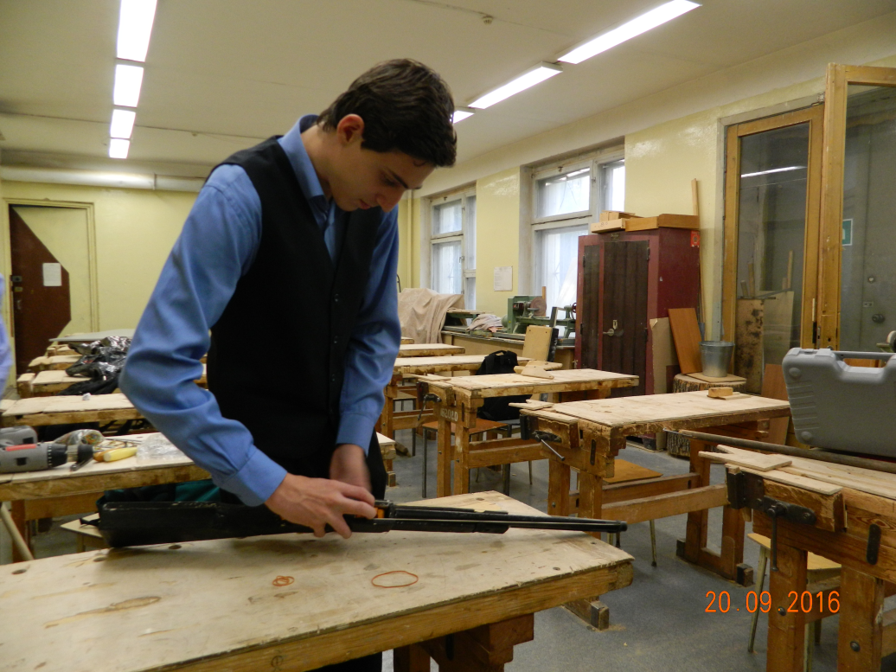

Вид сверху

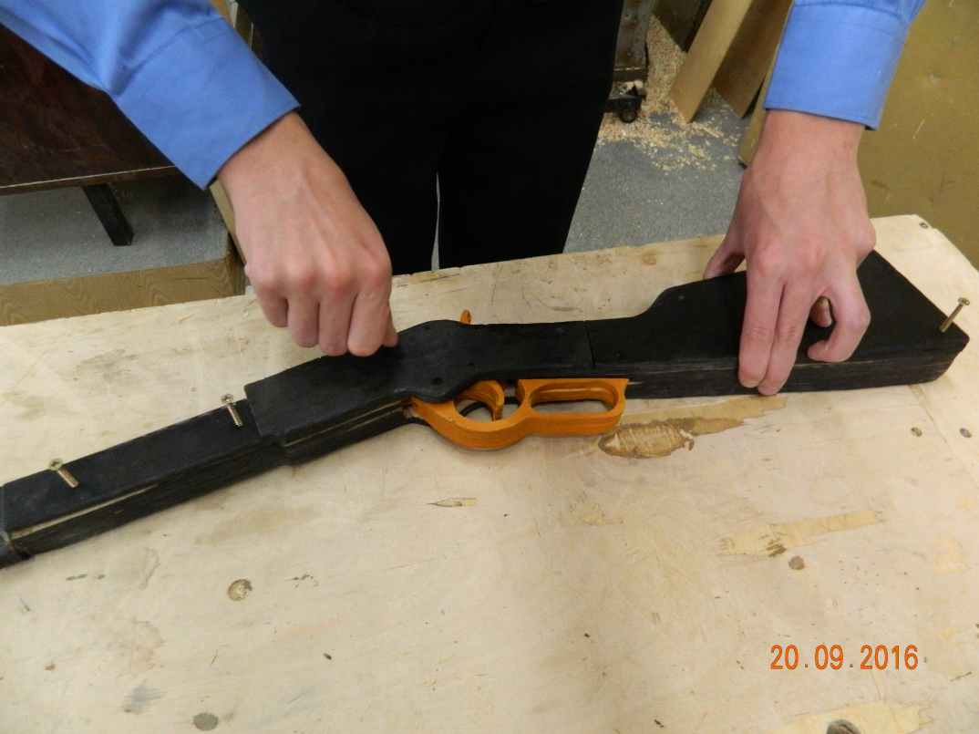

Приложение 2

Геометрический орнамент

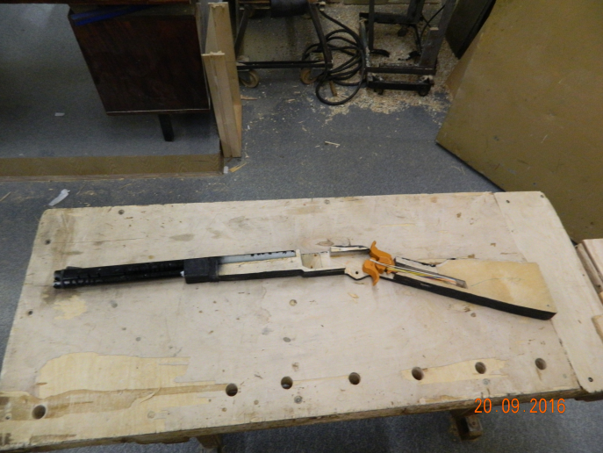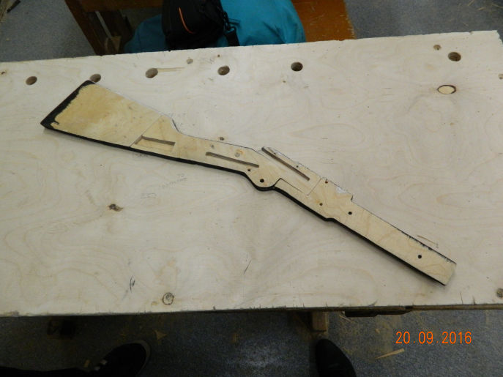

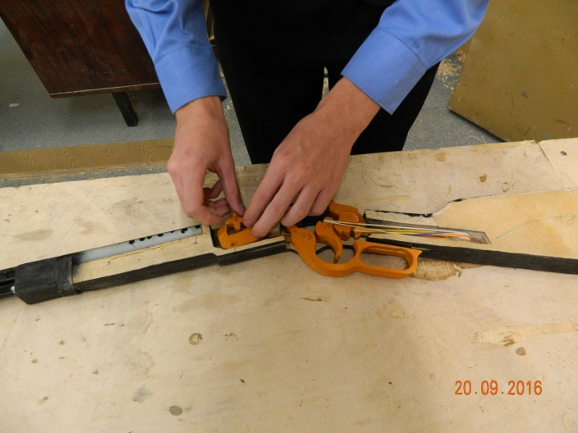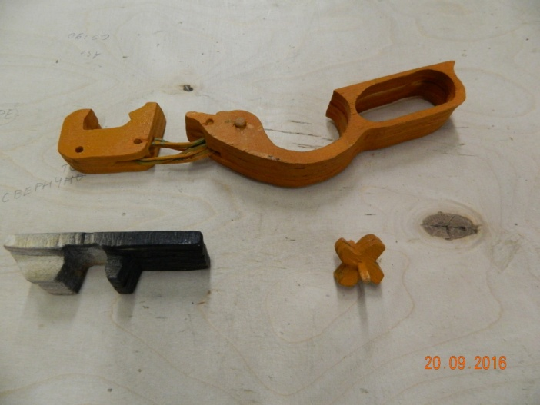

Приложение 3

Технологическая карта. Изготовление вазы
№  п/п | Последовательность  выполнения работы | Графическое изображение | Инструменты, приспособления, материалы
1 | Составить на бумаге рисунок геометрической резьбы для будущего оружия. |  | Лист бумаги А4, карандаш, линейка
2 | Разметить контур каркаса сохраняя разметочную линию |  | Шаблон, карандаш, линейка, эскиз ружья, лобзик ручной
3 | Выпилить по контуру, зачистить торцы и кромки на каркасе, отшлифовать полученные заготовки |  | Напильник полукруглый, шкурка шлифовальная, лобзик ручной.
4 | Отшлифовать поверхность каркаса, нанести на его пластины клей, через 3 минуты поместить каркас между накладками, совместив кромки, прижать детали на 1 час |  | Кисть, клей ПВА.

Приложение №5
Расчет себестоимости
Затраты на материалы
Для изготовления изделия изначально был приобретен лист трехслойной фанеры (размером 762,5мм*762,5 мм,), клей ПВА (20 г),
Расчет затрат на древесину: для изготовления каркаса потребовалось ½ листа трехслойной фанеры .
Затраты на древесину составили 160руб 12 коп.
Расчет затрат на клей ПВА: затраты на него составили (20 грамм) 45 руб.
Расчет затрат на полотно для ручного лобзика 7 шт. по цене 2 руб. Итого 14 руб.
Расчет затрат на электроэнергию (из расчета кВт энергии по цене 3,18 руб.) 1*3,18=3,18 руб.
Затраты на электроэнергию
1) Ружьё изготавливается в дневное время, поэтому затраты на освещение не учитываю.
2) Для обработки деталей необходимо применение точильного станка в течение 1 часа
Расход электрической энергии: А_{эл} = N t = 0,016*60 = 1кВтч.
При цене 1 кВтч (ц_{эл}) 3,18 руб., т.е. затраты на электроэнергию составят 3,18 руб.
Себестоимость изделия: С= 160,12+14+45+3,18= 222 руб. 30 коп

